**运行代码**

#include <iostream>

using namespace std;

int add(int a, int b);

int main()

{

int x, y, sum;

cout << "Enter two numbers:" << endl;

cin >> x >> y;

sum = add(x, y);

cout << sum << endl;

system("pause");

return 0;

}

int add(int a, int b)

{

int sum;

sum = a + b;

return sum;

}

运行结果

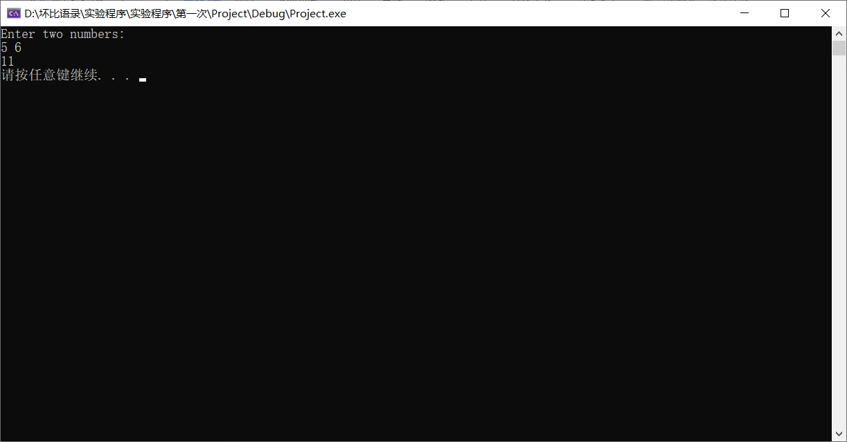

**感想心得**

**学习了多文件程序，加法的这个基本还挺简单的，可以写出**

**多文件的概念**

**1.多文件程序主要是指一个程序中至少包括两个文件；**

**2.if一个程序包括多个源文件程序，则需要建立一个项目文件，在这个项目文件中包含多个文件（源文件or头文件）。**